
לכבוד
עמותת "ילדים שלנו" במרכז שניידר
רח' קפלן 14, פתח תקווה 49202
טלפון: 03-9217880 שלוחה 0 / 210
מייל: child12@netvision.net.il
פקס: 03-9210885

טופס רכישת כרטיסים להרצאה של גיל חובב 19.2.14

כרטיסים:

אני הח"מ, , מבקש/ת לרכוש כרטיסים להרצאה של גיל חובב ,
ביום ד' 19.2.14, בשעה 20:00 באולם "מופת", רח' שושנה פרסיץ 15 , תל אביב .
מחיר כרטיס: 100 ₪ סה"כ לתשלום בגין הכרטיסים: _________₪.

אופן התשלום:

♥ ברצוני לשלם באמצעות כרטיס אשראי:

מסוג: □ ויזה □ ישראכרט □ מאסטרכרט □ דיינרס □ אמריקן אקספרס
 |  |  |  | - |  |  |  |  | - |  |  |  |  | -

-

מספר: תוקף:

שם בעל הכרטיס: ת.ז.:

♥ ברצוני לשלם באמצעות העברה בנקאית:
חשבון מס': 146859 ♥ סניף רמת אביב ג', רח' אחימאיר 33 ת"א מספר: 568 ♥ בנק הפועלים ♥ ח.פ.: 580230472
נא ליידע את מ. החשבונות של העמותה, על ביצוע העברה: טלפון: 03-9217880 ש' 212 ♥ מייל: child8@netvision.net.il

- קבלה ע"ש: _________________________________________________________________

פרטים למשלוח קבלה:

שם פרטי: שם משפחה:
שם חברה: תפקיד:
טלפון: - נייד: -
פקס: - דוא"ל: @
כתובת: עיר: מיקוד:
חתימה: תאריך: / /

***************************************************************************************************************************

במידה ואין באפשרותך להשתתף בהרצאה, תרומתך תתקבל בברכה

- סכום התרומה: ₪ (במילים: ₪)
- אופן התשלום – תרומה מלאה ע"פ סעיף 46 לפקודת מס הכנסה. לעמותה אישור כמוסד ציבורי לעניין תרומה
- ברצוני לתרום באמצעות המחאה (לפקודת קרן ילדים שלנו), מספר המחאה:
- ברצוני לתרום באמצעות כרטיס אשראי מסוג: □ ויזה □ ישראכרט □ מאסטרכרט □ דיינרס □ אמריקן אקספרס
מספר: תוקף: /
שם בעל הכרטיס: ת.ז.:
טלפון: - נייד: -
כתובת: עיר: מיקוד:
חתימה: תאריך: / /

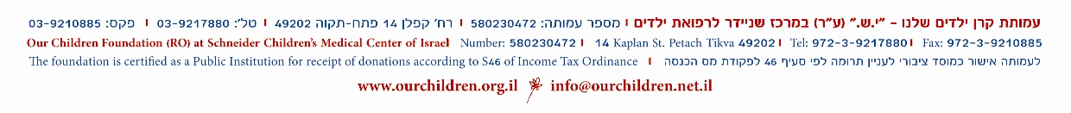
בשם הילדים שלנו אנו מודים לך על תרומתך - תודה רבה !

